19/3/2020
Chapter 2: Nature and Forms of International Investment
ODA:
Low interest rate, help developing country
Srilanka case study
FDI and FPI:
1. Nền KT srilanka ntn
2. Vì sao srilanka sẵn sàng realease Cảng
3. Cảng đó quan trọng ntn
4. Verious/normal for srilanka
Require: Demonstrate by ppt
Findout which app is good for teamwork, the way how can work together
Homework: How influence FPI in VN , How stock market in Japan change, impact?

Vertical FDI and Horizontal FDI
- Horizontal
- Upstream Vertical
- Downstream vertical
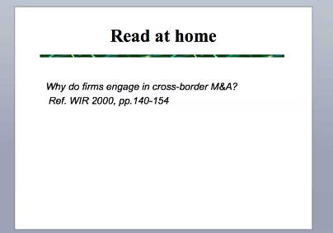
GI and M&A
HW: Lý do vì sao DN M&A
Đọc case thầy gửi trong zalo

9/4/2020
Why M&A:
- Đôi khi M&A ko phải lúc nào cũng rẻ và nhanh chóng (VD trường hợp foreign investors muốn M&A công ty khẩu trang ở VN. Muốn bên mua và bán thực hiện M&A thành công cần phải có bên tư vấn thứ 3 => giúp định giá công ty (evaluate) đúng đắn giữa 2 bên)
- Nhiều firms mua lại các bankrupt hoặc các công ty phá sản vì giá rẻ, vì nhiều tiềm năng khác: mạng lưới khách hàng, văn hóa quen thuộc vs client, thị trường, đối tác...
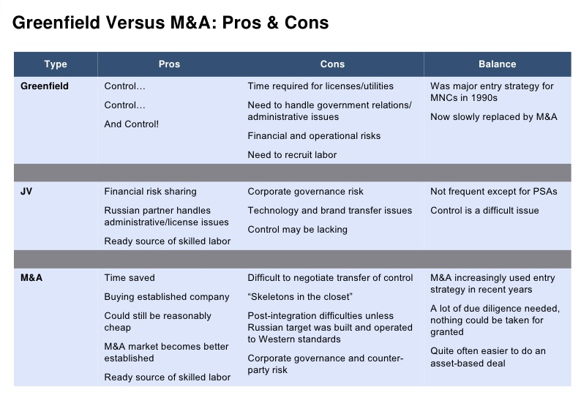
* Transfer pricing (TP)
Các DN lỗ giả, lãi thật. Tuyên bố phá sản nhưng vẫn hoạt động
Lý do:
- Kê khai nguyên liệu đầu vào cao và doanh số thấp
- Hoạt động của mạng lưới công ty TNCs, có nhiều chi nhánh, thu mua đầu vào từ nhiều nguồn khác nhau
- Chênh lệch thuế: ở những nước có ngưỡng thuế thấp => bán sp có giá trị cao; Nước thuế cao => bán sp có giá trị thấp
VD: trốn thuế của cocacola trong 10 năm
Giải pháp:
- Khách hàng có action với TP => tẩy chay SP
BVN: Nghĩ VD về

Vì sao các tập đoàn đặt nhà máy tại TQ:
- Hiệu quả KT theo quy mô (giá rất rẻ)
- Sẵn nguồn cung ứng hàng hóa (ko cần nhập khẩu)
- Toàn cầu hóa thay đổi

- Globalization
Globalization is the connection of different parts of the world resulting in the expansion of international cultural, economic, and political activities. It is the movement and integration of goods and people among different countries.
Tạo ra sự phụ thuộc giữa các nền KT, chuỗi cung ứng toàn cầu. 1 sp đc sx ở nhiều quốc gia với nhiều công đoạn. Nguyên liệu đầu ra của qg này là đầu vào của QG kia.
Đại dịch khiến TCH trở nên mong manh. But the lesson of the new coronavirus is not that globalization failed. The lesson is that globalization is fragile, despite or even because of its benefits.
- Dự trữ hàng hóa: inventory is “fundamentally evil (ng.nhân sâu xa vì sao có chuỗi cung ứng). Các qg không muốn dự trữ hàng hóa trong nhà kho (warehouse) vì chi phí bảo tồn (preserve) mà muốn được cung cấp nguyên liệu just in time. Vì thế mà chuỗi cung ứng toàn cầu trở nên phổ biến. Dịch corona đã khiến chúng gặp vấn đề.
Lack of fail-safe manufacturing alternatives can cause supply chains to break down, as they have in some medical and health-related sectors as a result of the new coronavirus.
- Corona effects: đến TQ đầu tiên, lý do TQ đóng vai trò quan trọng trong chuỗi cung ứng toàn cầu. Nó cung cấp hàng hóa cho nhiều quốc gia (50% lượng face mask cung cấp cho TG)
TQ là công xưởng TG (global factory), bị ảnh hưởng covid đầu tiên => gián đoạn chuỗi cung ứng toàn cầu vì TQ phải đóng cửa. Sau đó khi TQ kiểm soát đc đại dịch thì các nước khác bắt đầu đối mặt với khó khăn. Như mỹ và EU, số lượng người dương tính và ng chết đã tăng lên đáng kể. TQ lãnh đạo toàn cầu chống covid bằng cách cung cấp khẩu trang cho châu Âu và Mỹ. Từ tâm dịch chuyển thành anh hùng chu cấp thiết bị y tế.
- Sau corona: câu chuyện chính trị (political) THE NEW GEOPOLITICS OF GLOBALIZATION. The result may be a shift in global politics
Các công ti vì bảo vệ công dân nước họ mà sẵn sàng đóng cửa biên giới, vật tư (rare in suppliers) khan hiếm lại càng phụ thuộc vào các nước có nguồn cung dồi dào. Mỹ và EU đã cần đến mua khẩu trang từ TQ. Đến nay Hoa Kỳ có thể không phải đóng vai trò quan trọng nhất, chi phối (dominate) nền KT toàn cầu, nó có thể bị thay thế (replace) bởi trung quốc.
lý do thúc đẩy TQ càng quan trọng vì khó để chuyển nhà máy sx: vì need time cho change; vì TQ có nhiều lợi thế. TCH ko bị xóa bỏ mà trở nên mong manh, các nước sẽ cảnh giác hơn để tránh cú shock trong tương lai
Solution to slowdown china
HW: Will Tesla or Boeing invest in VN?
Tóm tắt về case của Bài báo covid (thay bài giữa kỳ)
Boeing thấy VN phát triển hãng hàng không giá rẻ: (đang nhắm đến)
https://nhipcaudautu.vn/the-gioi/boeing-nham-den-viet-nam-de-thu-hut-don-dat-hang-may-bay-giua-luc-nganh-hang-khong-lao-dao-vi-dich-covid-19-3332933/
Tesla: thị trường xe điện phát triển

Tesla khó xâm nhập tt VN:
- Ownership: có nhưng giá đắt
- Localization: chưa có đối thủ cạnh tranh
- Internalization (khi công ty đó tự SX sẽ lợi thế hơn khi họ thuê/nhượng quyền): ko có trạm sạc
Example abt Boeing & Tesla
Boeing đi đầu về công nghệ nên sẽ có lợi thế nội bộ hóa

BÀI TẬP LỚN CUỐI KỲ:
Sử dụng slide chương 4 thầy gửi để làm bài tập lớn (phân tích 6 góc độ)
Chọn đề tài: Ảnh hưởng covid 19 đến e-commerce
- Trước
- Trong
- Sau
- Cơ hội của Việt Nam

4 types of FDI:
Market Seeking FDI: Gain access to new markets or opportunities
Coca, IBM, McDonald’s and Toyota
Honda’s motorbike case in VN: Rent-seeking FDI
Policy advantages - seeking FDI: Protect infant industry
- Imported tax policies: High
- Not allow to import foreign motorbikes
Honda sx sp ở trong nước và bán cho nội địa luôn để tránh thuế cao (nhà nước chỉ cho nhập khẩu linh kiện, ko cho nk nguyên chiếc)
Because VN wanted to develop VNese motorbike industry
Japanese Sony case:
Car industry in VN in 2018 - 2019: ASEAN can exports cars to VN with 0% of imported tax
Sau khi dỡ bỏ hàng rào thuế Sony lại rút khỏi VN
1995: AFTA, 2018: zero imported tax => 23years

